Слава Ісусу Христу! 27.10.2019 Слава на віки!
Синод Єпископів УГКЦ посилює заходи для
запобігання сексуальному насиллю в Церкві

19-а неділя після зіслання Св. Духа (гл. 2) – 19th Sunday after Pentecost (t. 2)
Отців VII Вселенського собору – Fathers of the VII Ecumenical Council
Синод Єпископів УГКЦ у своєму Посланні до духовенства, монашества і мирян щодо захисту від різних видів насильства дітей, неповнолітніх і вразливих осіб заявив про посилення заходів для запобігання сексуального насилля в Церкві та висловлює готовність вислухати і надати духовну підтримку кожному, хто став жертвою сексуального насильства.

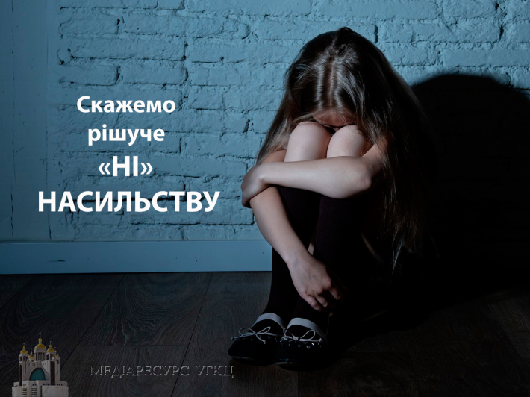
Христа Царя – Christ the King
2 Коринтян 11:31-12:9; Лука 5:1-1; Євреїв 13:7-16; Івана 17:1-13
Колосян 1:22-20; Івана 18:33-37
Glory to Jesus Christ! Glory forever!
Our parish this week Цього тижня в нашій парафії
Нині: панахида +Марія Харитина Малко
30.10.2019 (Wednesday) 1:00 p.m. Клюб Зустріч – Seniors’ Club Zustrich
1.11.2019 (Friday) 10:00 a.m. Божественна св. Літургія/Divine Liturgy
“Хочемо голосно і чітко заявити: ніхто не має права замовчувати чи виправдовувати кривду, біль, гріх і злочин. Жертви мають бути почутими, передовсім Церквою. . .
Ми готові вислухати кожного, а насамперед тих, чий біль залишається невисловленим і затаєні рани ятряться роками або й десятиліттями, спричинюючи транспоколінні травми . . . Розуміємо, що не кожна жертва насильства готова чи спроможна простити кривдників. Тому хочемо створити умови для примирення через духовно-пасторальну та психологічну опіку.”
Особливо члени Синоду застерігають від спокуси клерикалізму – використання Церкви та її духовного авторитету з боку кліру в особистих цілях, замість служіння Богові та людям. Адже явище клерикалізму є руйнівним для Церкви, бо спотворює її образ.
Департамент інформації УГКЦ

7:00 p.m. Вервиця/Rosary
Прийдіть помолитися за хворих/ Come and pray for the sick of our parish
Молімся за наших хворих парафіян – Please pray for our parishioners who are ill.
A Blessing
May you recognize in your life the presence,
power, and light of your soul.
May you realize that you are never alone,
that your soul in its brightness and belonging
connects you intimately with the rhythm of
the universe.
May you have respect for your individuality
and difference.
May you realize that the shape of your soul is unique,
that you have a special destiny here,
that behind the façade of your life,
there is something beautiful and eternal happening.
JOHN O'DONOHUE
Excerpt from the blessing, 'For Solitude' from his books:
Benedictus (Europe) / To Bless the Space Between Us (US)
Co. Clare, Ireland - September 2019

We can do great things TOGETHER!
Soon preparation for our Christmas food sale begins.
Come out and lend a hand! Men, women, children; let’s all work together for our parish.

Friday, Nov. 1, 6 p.m.: peeling potatoes
Saturday, Nov. 2, 9 a.m.: pyrohy making
Sunday, Nov. 3, 9 a.m.: Packing

Do you want to place an order? Call Yvonne Kozak (519-880-1818) or Mary-Ann Oshukany (519-578-6465)
All orders need to be placed by Sunday, Nov. 17; pick up: Wed. Dec. 11
НАДХОДИТЬ! UPCOMING!
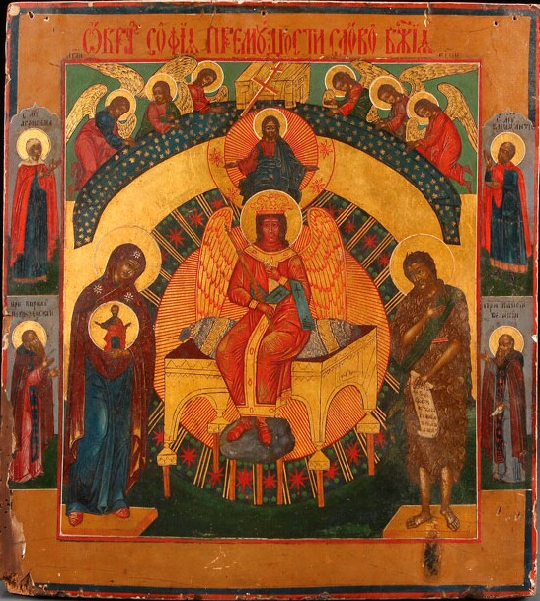
Icon of Divine Wisdom
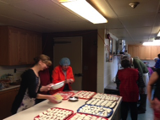
РАЗОМ ми можемо творити великі діла!
Вкоротці починаємо приготовляти пироги на Різдвяний розпродаж.
Запрошуємо всіх прийти і в товариські атмосфері працювати на спільне добро!
п'ятниця, 1-го листопада 6-а веч --- приготовляємо бараболю
субота, 2-го листопада 9-а рано --- ліпимо пироги
неділя, 3-го листопада 9-а рано --- пакуємо пироги
Замовляти: Іванка Козак (519-880-1818) або Маруся Ошукана (519-578-6465)

В слідуючу неділю: після Літургії зустріч “Поговорім про нашу віру”
5-го листопада, 2019 7-а веч. Засідання парафіяльної ради/Parish council meeting.
17-го листопада, 2019 @ 2 –поп. онлайн реєстрація:“Break for Jesus” Catechetical Camp
Nov. 17 @ 2 p.m. online registration for (March Break) “Break for Jesus” Camp
Щире спасибі всім жертводавцям
October 20, 2019: Regular: $742. Seminary Fund: $35.
Thank you to all our generous donors

Happy Birthday! Многая літа!
Вітаємо парафіян котрі цього тижня відзначують день народження.
Greetings and best wishes to our parishioners who celebrate their birthday this week:
Irena Potoczny (27th) and Sophia Gryshchenko (30th).

